 | Министерство науки и высшего образования Российской Федерации  Федеральное государственное бюджетное образовательное учреждение  высшего образования  «Московский государственный технический университет  имени Н.Э. Баумана  (национальный исследовательский университет)»  (МГТУ им. Н.Э. Баумана)

ФАКУЛЬТЕТ | ИУ «Информатика и системы управления»

КАФЕДРА | ИУ-1 «Системы автоматического управления»

ОТЧЕТ
по лабораторной работе №4

по дисциплине
«Распознавание образов»

«Поиск объекта методами Обобщенного преобразования Хафа.»

Выполнили: | Устинов Д.А.
Группа: | ИУ1-31М
Проверил: | Водопьянов В. С.

Работа выполнена: | 06/10/2026
Отчет сдан: | 06/10/2026
Оценка:

Москва 2026

Отчет по лабораторной работе № 4

Поиск объекта методами Обобщенного преобразования Хафа.
Выполнили:
студенты гр. ИУ1-31М Устинов Д.А.
Проверил:
Водопьянов В. С.

1. Цель работы
Исследование методов обобщённого преобразования Хафа (GHT) для решения задачи определения положения кадра аэрофотоснимка на электронной бортовой карте, сравнение их со спектральным (корреляционным) методом, оценка граничных характеристик по углу поворота, масштабу и уровню шума, а также изучение способа коррекции геометрических искажений путём усреднения пространства поиска по окну.
2. Теоретические сведения
Рассматривается задача навигации беспилотного летательного аппарата (БПЛА), оснащённого видеокамерой: сравнивая получаемое изображение (кадр) с электронной бортовой картой, необходимо определить положение кадра на карте.
Обобщённое преобразование Хафа преобразует точки пространства изображения в новое пространство — пространство параметров поиска (ПП), — таким образом, что все точки объекта стягиваются в одну точку. Аналог яркости в этой точке называется откликом объекта: он равен количеству точек объекта на изображении, совпадающих с образцом, а координаты точки в ПП соответствуют координатам объекта на изображении. Задача поиска объекта сводится к поиску максимального отклика в ПП.
Пусть имеется образец S, заданный списком точек (например, точек границ объекта, углов, областей высокой кривизны), и изображение I, также представленное списком точек. Каждая пара соответствующих точек образца и изображения создаёт гипотезу H_ij = (dx, dy) = (x_i − x_j, y_i − y_j) о положении объекта. Для вычисления положения максимальных откликов ПП представляется двумерным массивом счётчиков H[x, y]: последовательно рассматриваются все гипотезы, и для каждой увеличивается соответствующий счётчик. Верные гипотезы совпадают, образуя суммарный отклик H*(x*, y*), неверные — распределяются хаотически, не создавая существенных максимумов. Положение локальных максимумов массива соответствует наиболее вероятным положениям объекта.
В качестве опорных точек для генерации гипотез используются геометрические признаки (точки границ), поэтому стратегия с GHT обладает низкой чувствительностью к изменениям условий видимости: они практически не влияют ни на координаты опорных точек, ни на вероятность их обнаружения. Стратегия также нечувствительна к потере существенного количества точек объекта: отклик будет равен количеству оставшихся точек, сколь бы мало их ни было. Учёт дополнительных параметров точек (направления градиента, радиуса кривизны контура) делает GHT значительно надёжнее методов, основанных на расчёте корреляции при одинаковых наборах признаков.
Вычислительная сложность полного перебора пар точек квадратична. Преобразование можно ускорить, перебирая не все точки, а лишь те, которые имеют примерно одинаковое направление контура. Проверка градиента в каждой паре невыгодна (операция инкремента заменяется проверкой примерно равной длительности); правильный способ — заранее сгруппировать точки по направлению градиента: отсортировать точки (в работе — быстрой сортировкой по фазе градиента), построить массив «закладок» (по одной на каждый градус, N = 360) и для каждой точки карты перебирать только подсписок точек кадра с близким направлением градиента (для фильтра Собела 3×3 допуск eps принят равным 5°).
Существенный недостаток GHT — чувствительность к изменениям ракурса съёмки (неучтённым геометрическим искажениям). При изменении ракурса верные гипотезы не попадают в одну точку ПП, а размываются по некоторой окрестности нерегулярным, существенно негауссовым образом, зависящим от формы объекта и характера изменения ракурса; максимум может размываться кольцеобразно, так что в центре кластера верных гипотез не остаётся значимых величин H*. Размытие снижает величину отклика (при размытии на четыре соседние точки — вплоть до четырёх раз), вплоть до потери отклика в помехах, и смещает положение максимума относительно реального положения объекта (наибольший отклик может соответствовать совпадению одного из углов прямоугольников, тогда как правильное положение не даёт ни одного отклика). Для восстановления положения и величины исходного максимума применяется коррекция геометрических искажений — суммирование откликов по окну (например, imfilter(R, ones(7))); алгоритм требует лишь четыре сложения на точку и реализуется за два прохода по изображению.
3. Исходные данные и схема эксперимента
В качестве карты используется изображение ConcordOrthoPhoto.png, в качестве кадра — WestConcordOrthoPhoto.png (фрагмент западной части карты). Оба изображения переводятся в оттенки серого. Точки контура выделяются оператором Собеля (функция edge), модуль и фаза градиента вычисляются функцией imgradient (Sobel). Положение кадра на карте заранее известно (эталонная позиция), что позволяет вычислять ошибку позиционирования как расстояние между найденным и истинным положением максимума отклика.
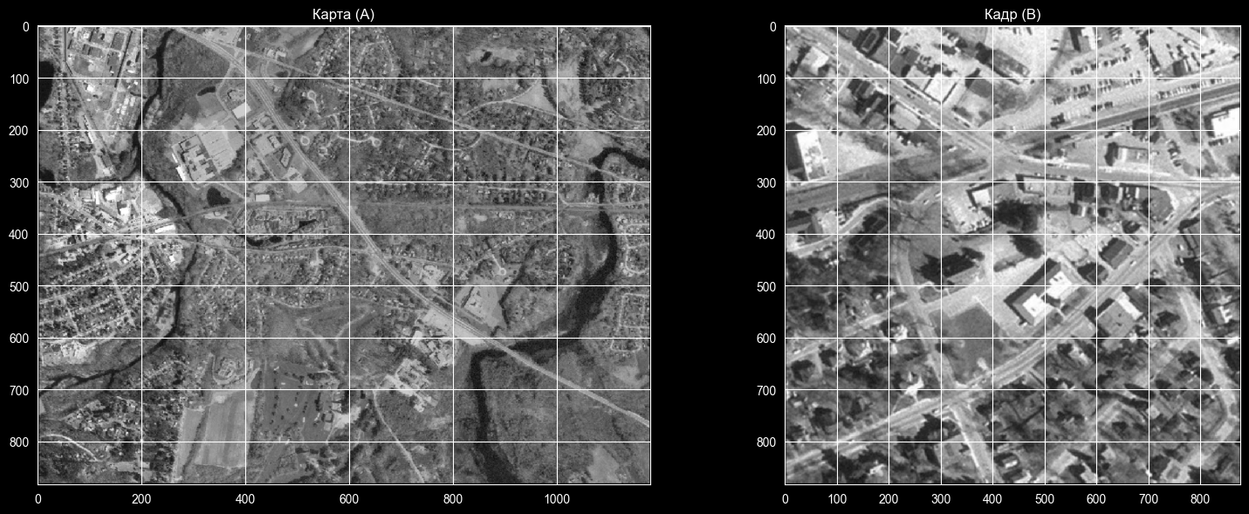
Рисунок 1 — Исходные изображения: кадр (WestConcordOrthoPhoto.png) и карта (ConcordOrthoPhoto.png), приведённые к оттенкам серого
4. Часть 1. GHT без использования направления градиента
Пространство поиска строится перебором всех пар точек контура карты и кадра: для каждой пары вычисляется гипотеза (dx, dy) и увеличивается соответствующий счётчик ПП с проверкой попадания в границы карты.
Анализ результатов. Полученное пространство поиска по виду совпадает с контурной корреляционной функцией, но рассчитанной не напрямую и не через спектр, а через механизм голосования GHT: на фоне хаотичных откликов выделяется максимум, положение которого соответствует истинному смещению кадра. Отображение кадра в найденном положении поверх карты подтверждает правильность локализации. Дуальное пространство напоминает корреляционную функцию контуров: присутствуют боковые лепестки и протяжённые фоновые структуры, обусловленные параллельными и совпадающими по форме контурами (границы дорог, прямоугольники зданий).
Оценка быстродействия. Число пар точек контура карты и кадра велико, поэтому время расчёта оказывается значительным, а его рост — квадратичным по числу контурных точек; в таком виде алгоритм не может использоваться в реальном времени и требует ускорения за счёт группировки пар (часть 2).
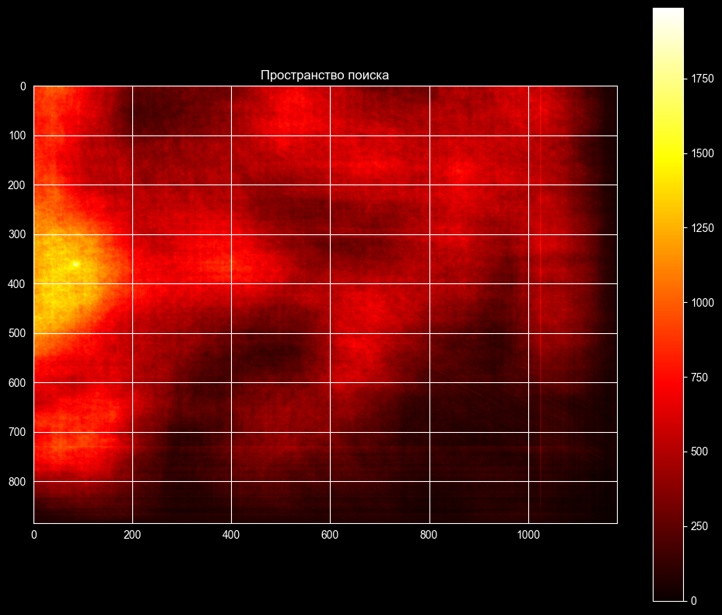
Рисунок 2 — Пространство поиска H(dx, dy), построенное полным перебором пар контурных точек (GHT без направления градиента): видна корреляционная структура контуров
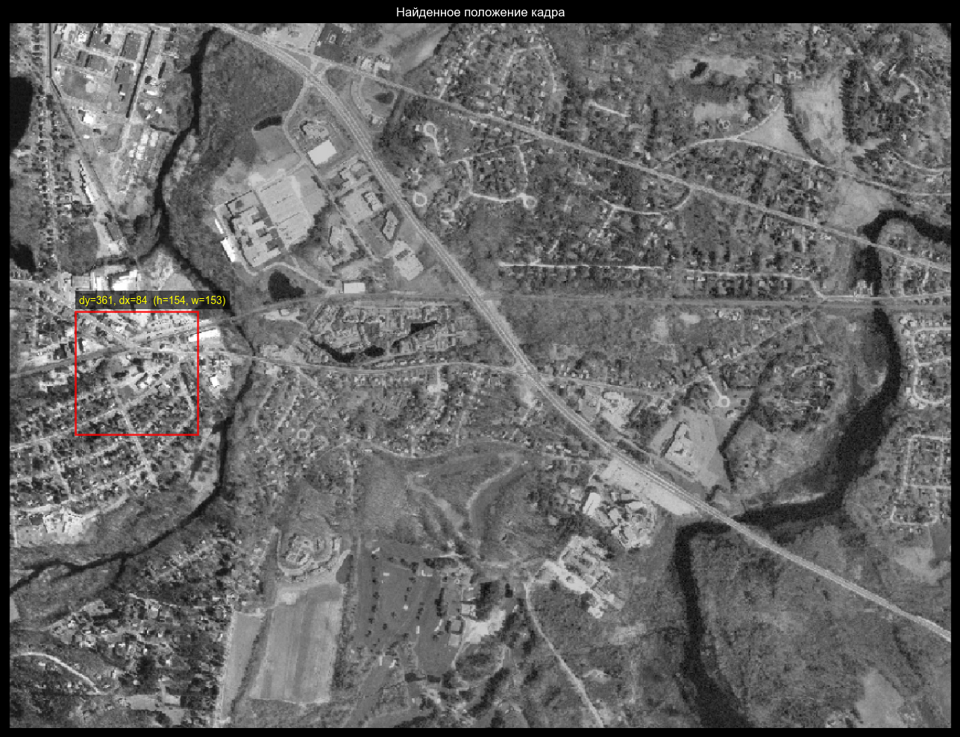
Рисунок 3 — Кадр, отображённый поверх карты в найденном положении максимума отклика (GHT без направления градиента)
5. Часть 2. GHT с использованием направления градиента
Для ускорения перебора точки кадра сортируются по возрастанию фазы градиента (быстрая сортировка), по массиву отсортированных точек строится массив закладок (по одной на каждый градус, плюс начальная и терминальная), после чего для каждой точки карты перебираются только те точки кадра, направление градиента которых отличается не более чем на eps = 5°. Большая часть пар при этом отбрасывается без каких-либо проверок, что и даёт выигрыш в быстродействии.
Анализ результатов. При корректной реализации величина главного отклика составляет несколько тысяч голосов. Пространство поиска на рисунке выглядит практически чёрным: некогерентные (ложные) гипотезы, дававшие фон в части 1, подавлены, поскольку пары точек с несовпадающими направлениями контуров больше не голосуют. Слева чуть выше середины наблюдается единственный яркий острый максимум, координаты которого совпадают с истинным положением кадра; совмещение кадра с картой подтверждает правильность поиска. По сравнению с частью 2 существенно снижается уровень помех в ПП и время расчёта (асимптотически — на порядок и более за счёт отбрасывания пар), что приближает алгоритм к применению в реальном времени.
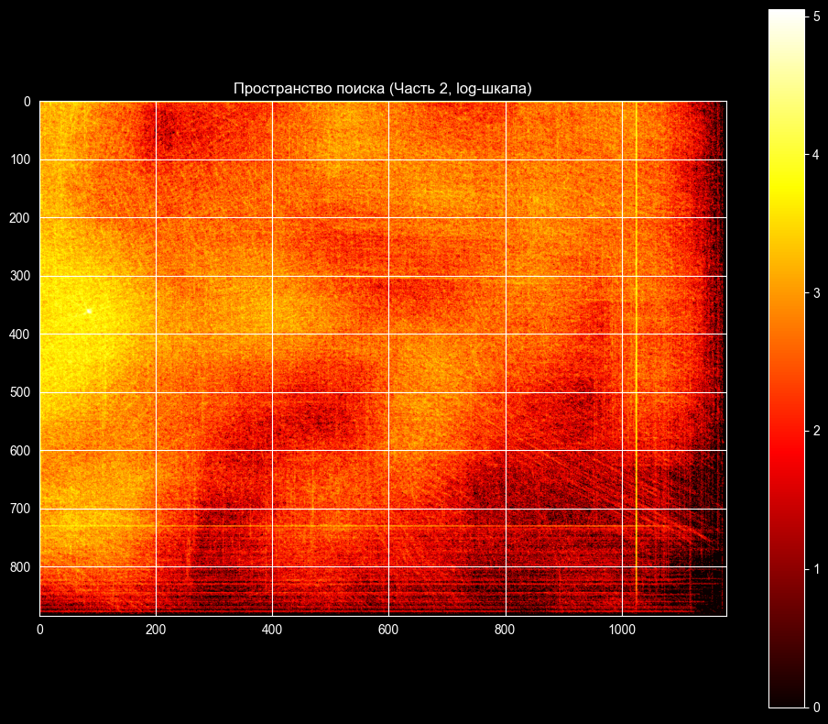
Рисунок 4 — Пространство поиска GHT с группировкой пар по направлению градиента (окно ±5°): фон подавлен, слева чуть выше середины виден яркий острый максимум
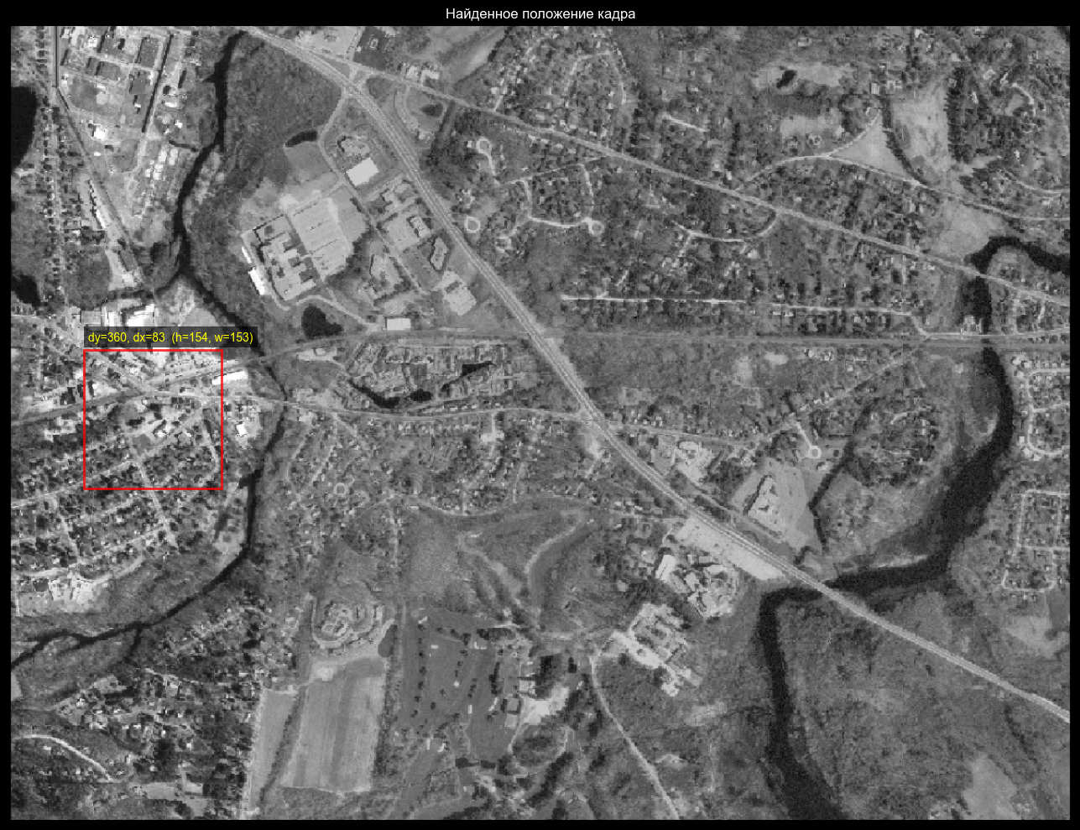
Рисунок 5 — Совмещение кадра с картой в положении максимума отклика (GHT с направлением градиента): положение найдено верно
6. Спектральный (корреляционный) метод для сравнения
В качестве базового сравнения реализована нормализованная кросс-корреляция кадра и карты, вычисляемая через быстрое преобразование Фурье (fftconvolve). Положение максимума корреляционного поля принимается за оценку положения кадра.
Анализ результатов. Спектральный метод даёт положение максимума, совпадающее с результатом GHT, при наименьших затратах времени (порядка десятых долей секунды за счёт сложности O(N log N)). Однако корреляционное поле использует яркости всех пикселей, поэтому метод чувствителен к изменениям условий видимости, яркостным искажениям и частичному перекрытию объекта, тогда как GHT опирается только на геометрические признаки контуров.
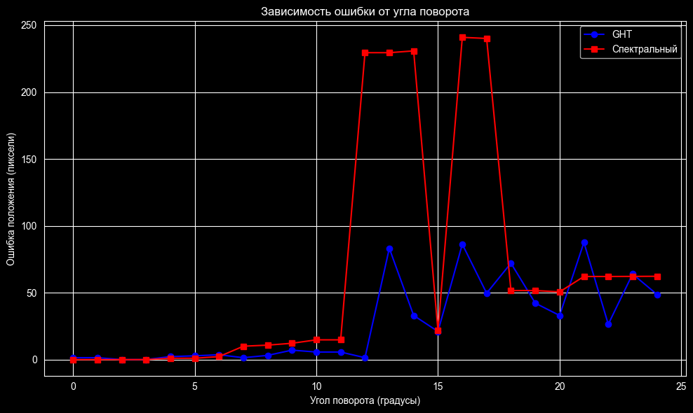
Рисунок 6 — Поле нормализованной кросс-корреляции, вычисленное через FFT (спектральный метод); положение максимума совпадает с результатом GHT
7. Часть 3. Граничные характеристики GHT по мешающим факторам
Методика исследования: в цикле перебирается значение исследуемого фактора (масштаб кадра, угол поворота, уровень аддитивного шума), для каждого значения вычисляется смещение найденного положения максимума относительно заведомо верного; первое большое ошибочное значение принимается за критическое. Строятся графики зависимости ошибки от фактора; параллельно вычисляется характеристика спектрального метода для сравнения.
7.1. Масштаб
При отклонении масштаба кадра от единицы контуры кадра перестают точно совпадать с контурами карты, и верные гипотезы размываются по окрестности. График зависимости ошибки от масштаба показывает зону нулевой (близкой к нулю) ошибки вблизи масштаба 1 и резкий скачок ошибки при достижении критического значения (единицы процентов отклонения): максимум ПП срывается на ложную структуру. Спектральный метод демонстрирует аналогичную чувствительность к масштабу, поскольку корреляционное поле также требует совпадения геометрии.
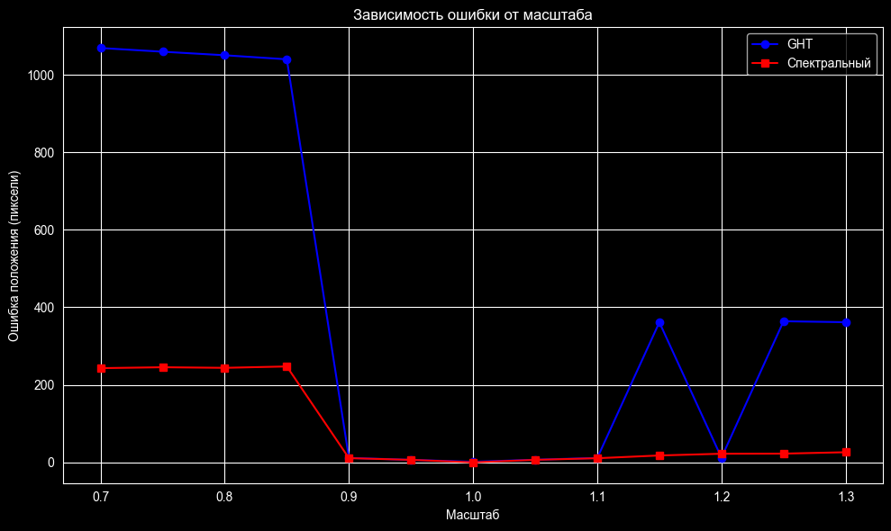
Рисунок 7 — Зависимость ошибки определения положения кадра от коэффициента масштаба: сравнение GHT и спектрального метода
7.2. Поворот
Наиболее существенный фактор для GHT — поворот кадра относительно карты: при повороте количество совпадающих контурных точек очень быстро уменьшается, а максимум размывается сложным (кольцеобразным) образом и смещается. Поэтому критический угол поворота оказывается наименьшим среди всех исследованных факторов: уже при углах в единицы градусов ошибка позиционирования резко возрастает. Это согласуется с теорией: группировка пар по направлению градиента жёстко связывает устойчивость метода с сохранением ориентации контуров.
Вывод по графикам: для применения GHT в реальных условиях необходима компенсация поворота (например, перебор углов или инвариантные признаки) либо коррекция пространства поиска.
7.3. Шум
Аддитивный гауссовский шум влияет на GHT опосредованно — через выделение контуров оператором Собеля: до некоторого порога σ контуры сохраняются, и ошибка остаётся нулевой; далее шумовые контуры добавляют ложные гипотезы, и ошибка растёт ступенчато. Спектральный метод, усредняющий яркости по всей площади кадра, деградирует при шуме более плавно и в некотором диапазоне оказывается устойчивее. График ошибки от σ наглядно показывает пороговый характер поведения GHT.
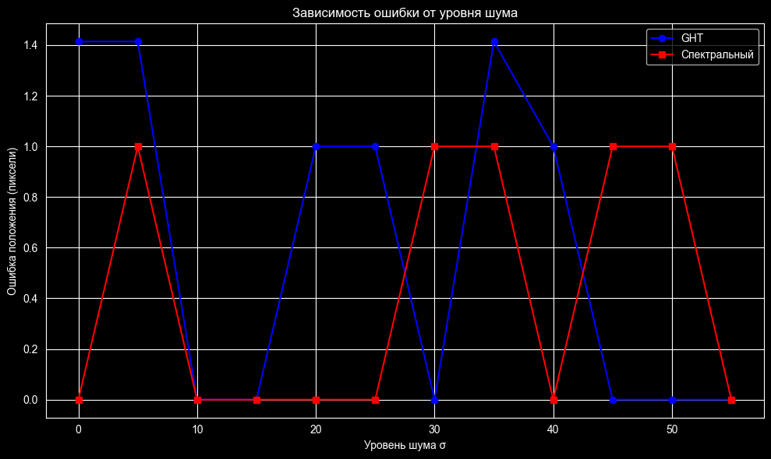
Рисунок 8 — Зависимость ошибки определения положения кадра от уровня аддитивного гауссовского шума σ: сравнение GHT и спектрального метода
8. Коррекция геометрических искажений усреднением пространства поиска
Согласно теории, при наличии нескомпенсированных геометрических искажений верные гипотезы образуют в ПП небольшой кластер, величина максимума существенно уменьшается и может быть потеряна в шуме, а положение максимума смещается. Для восстановления исходного максимума применяется суммирование откликов по окну 7×7 (аналог imfilter(R, ones(7))).
Анализ результатов. После усреднения ПП энергия размытого кластера верных гипотез вновь собираться в один восстановленный максимум, который поднимается над уровнем шума: графики ошибки при шуме показывают снижение ошибки и расширение рабочего диапазона σ. Одновременно повышается толерантность к небольшим отклонениям масштаба и поворота, поскольку оконное суммирование интегрирует гипотезы всего кластера. Платой за коррекцию является снижение точности локализации (ошибка порядка половины окна) и возможность слияния близких максимумов. Алгоритм усреднения дёшев: четыре сложения на точку, два прохода по изображению.
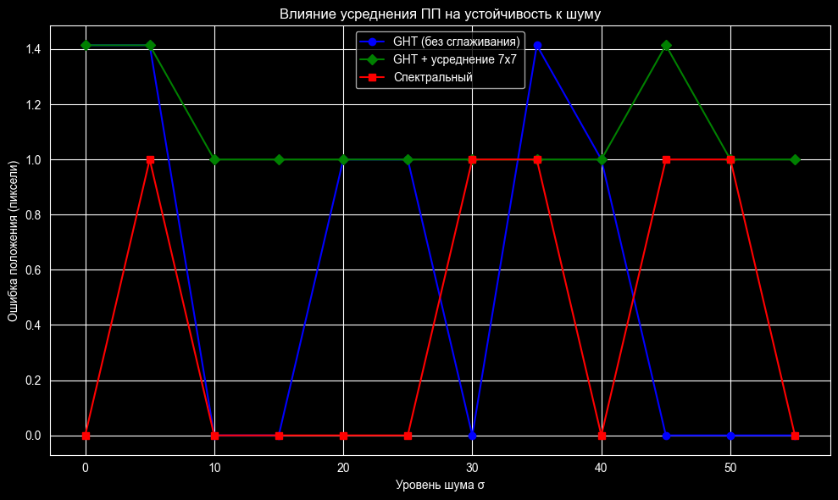
Рисунок 9 — Влияние усреднения пространства поиска окном 7×7 (коррекция размытия максимума и подавление шума) на ошибку определения положения
9. Сравнение GHT и спектральных методов
Сильные стороны GHT:
— низкая чувствительность к изменениям условий видимости (опорные точки — геометрические признаки контуров);
— устойчивость к потере существенной части точек объекта (отклик равен числу оставшихся точек);
— возможность учёта дополнительных параметров точек (направление градиента, кривизна), повышающая надёжность по сравнению с корреляционными методами;
— чёткий острый максимум в ПП после группировки по направлению градиента, удобный для обнаружения нескольких объектов.
Слабые стороны GHT:
— высокая чувствительность к изменению ракурса съёмки (поворот, масштаб): размытие и смещение максимума, необходимость коррекции ПП;
— вычислительная сложность полного перебора пар точек; без группировки по градиенту алгоритм неприемлем для реального времени;
— зависимость от качества выделения контуров (пороги Собеля, шум).
Спектральный метод выигрывает в быстродействии (FFT) и более плавно деградирует при шуме, но проигрывает в устойчивости к яркостным изменениям, перекрытиям и требует полного попадания кадра в карту; его корреляционное поле содержит выраженные боковые лепестки.
10. Выводы
В ходе работы экспериментально подтверждена работоспособность обобщённого преобразования Хафа в задаче определения положения кадра на электронной карте. Полного перебора пар контурных точек достаточно для правильной локализации, но ПП при этом напоминает контурную корреляционную функцию с высоким фоном, а быстродействие квадратично. Группировка пар по направлению градиента (сортировка, закладки, окно ±5°) подавляет фон, формирует острый максимум величиной в несколько тысяч голосов и сокращает время расчёта, приближая метод к реальному времени.
Исследование мешающих факторов показало, что наиболее критичным для GHT является поворот кадра, затем — масштаб; аддитивный шум влияет порогово через этап выделения контуров. Коррекция геометрических искажений усреднением ПП окном 7×7 восстанавливает положение и величину максимума, повышая устойчивость к шуму и небольшим поворотам/масштабу ценой снижения точности локализации.
Сравнение со спектральным методом продемонстрировало комплементарность подходов: GHT предпочтителен при изменениях видимости, перекрытиях и необходимости работы по контурным признакам; спектральный метод — при ограничениях по быстродействию и равномерном шуме. Для практического применения на БПЛА целесообразна комбинация: грубая оценка спектральным методом либо перебор ракурсов с последующим уточнением GHT и коррекцией ПП.

